Paragraaf 4 Oligopolie

Oefening 1
Kastengigant en Janssen BV zijn de enige twee fabrikanten van een bepaald type kledingkast. De formule van de vraaglijn voor dit type kledingkast is als volgt: Q = –0,1p + 100. Voor Kastengigant geldt MK = GTK = 100.
a Janssen BV produceert 20 kasten. De residuele vraaglijn van Kastengigant wordt dan gegeven door q = –0,1p + 80. Zijn MO is dan –20q + 800.
Licht met een berekening toe dat Kastengigant in dit geval 35 kasten produceert als hij zijn winst maximaliseert.
MO = MK
–20q + 800 = 100 ⇔ q = 35
b Bereken voor Kastengigant de formule van de residuele vraaglijn en van de MO als Janssen BV 40 kasten produceert.
De residuele vraag van de Kastengigant is q = –0,1p + 60.
p = –10q + 600
TO = p × q = –10q2 + 600q
MO = TO’ = –20q + 600
c Bereken hoeveel kasten Kastengigant produceert als hij zijn winst maximaliseert, gegeven dat Janssen BV 40 kasten produceert.
MO = MK
–20q + 600 = 100
q = 25
d Teken een assenstelsel met de productie van Kastengigant op de x-as en de productie van Janssen BV op de y-as (de x-as tot 100 kasten, de y-as tot 100 kasten). Teken de twee combinaties van vraag a en c als punten in de grafiek. Verbind de punten tot een reactielijn van Kastengigant.
Ook voor Janssen BV geldt MK = GTK = 100.
e Laat met een berekening zien dat Janssen BV 40 kasten produceert als hij zijn winst maximaliseert en Kastengigant 10 kasten produceert.
Dit heeft tot gevolg dat de residuele vraag van Janssen BV q = –0,1p + 90 is. De MO bij deze vraag is MO = –20q + 900.
MO = MK
–20q + 900 = 100
q = 40
f Hoeveel kasten produceert Janssen BV als hij zijn winsten maximaliseert en Kastengigant 50 kasten produceert? Licht je antwoord toe met een berekening.
Dit heeft tot gevolg dat de residuele vraag van Janssen BV = –0,1p + 50 is. De MO bij deze vraag is MO = –20q + 500.
MO = MK
–20q + 500 = 100
q = 20
g Teken in het assenstelsel van vraag d de twee combinaties van vraag e en f als punten in de grafiek. Verbind de punten tot de reactielijn van Janssen BV.
h Geef in de grafiek het evenwicht aan.
i Lees in de grafiek af hoeveel kasten Janssen BV en Kastengigant in het evenwicht verkopen.
beide 30 kasten
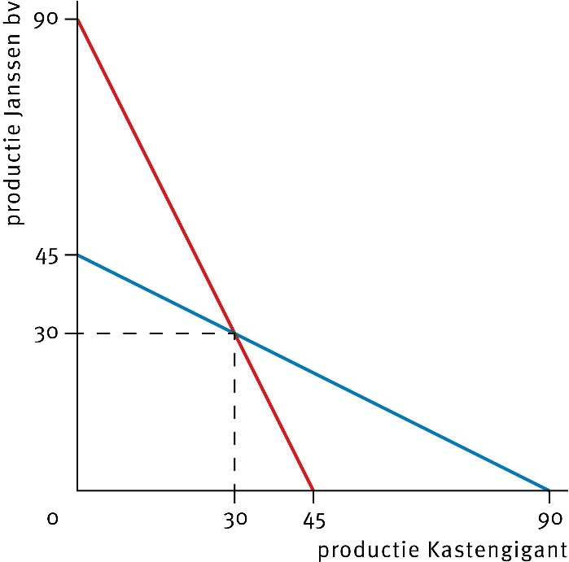

j Welke prijs komt bij het marktevenwicht tot stand?
Q = –0,1p + 100
60 = –0,1p + 100
p = € 400

k Bereken het consumentensurplus in het marktevenwicht.
De productie is 60 stuks bij een verkoopprijs van 400. Het consumentensurplus is (1.000 – 400) × 60 × 0,5 = € 18.000.

Oefening 2
Stel dat Janssen BV en Kastengigant elkaar met de prijs gaan beconcurreren.
a Welke prijs komt dan tot stand?
p = € 100, omdat geldt GTK = 100. Door de concurrentie zal de prijs lager worden totdat er geen winst meer wordt behaald.
b Bereken het bijbehorende consumentensurplus.
Q = –0,1 × 100 + 100 = 90. Het consumentensurplus is (€ 1.000 – € 100) × 90 × 0,5 = € 40.500.
c Vergelijk je antwoord bij vraag b met dat bij opdracht 1k. Voor welk type concurrentie zullen consumenten een voorkeur hebben? Prijsconcurrentie of hoeveelheidsconcurrentie? Verklaar je antwoord.
Bij prijsconcurrentie is het consumentensurplus hoger. Dat type concurrentie heeft de voorkeur van consumenten.

Oefening 3
Lees In context ‘Het Cournotduopolie’.
Op een markt is de vergelijking van de vraaglijn als volgt: Q = 120 – p of p = 120 – Q. Er zijn twee aanbieders met TK = 2 + q2. De productie van aanbieder 1 is q1, die van aanbieder 2 is q2, waarbij geldt Q = q1 + q2.
a Wat is de residuele vraag van aanbieder 1 bij aanbod q2 van aanbieder 2?
q1 = Q – q2 = 120 – p – q2. Hieruit volgt: p = 120 – q1 – q2.
b Wat is de TO van aanbieder 1 bij aanbod q2 van aanbieder 2?
TO1 = p × q1 = (120 – q1 – q2) × q1
c Wat is de MO van aanbieder 1 bij aanbod q2 van aanbieder 2?
TO1 = p × q1 = (120 – q1 – q2) × q1
TO1 = 120q1 – (q1)² – q₂q₁
MO1 = TO1’ = 120 – 2q1 – q2.
d Wat zijn de MK van aanbieder 1?
MK1 = TK1’ = 2q1
e Bepaal de formule van de reactielijn van aanbieder 1.
MO1 = MK1 ⇔ 120 – 2q1 – q2 = 2q1 ⇔ q1 = 30 – 0,25q2
f Bepaal de formule van de reactielijn van aanbieder 2.
Dezelfde stappen a tot en met e voor aanbieder 2 levert: q2 = 30 – 0,25q1.
g Wat bieden beide aanbieders aan bij marktevenwicht? Wat is de bijbehorende prijs? Hoe groot is de winst van iedere aanbieder?
Twee vergelijkingen (de reactielijnen) in twee onbekenden. Oplossen bijvoorbeeld door de reactielijn van aanbieder 2 in te vullen in de reactielijn van aanbieder 1: q1 = 30 – 0,25q2 = 30 – 0,25(30 – 0,25q1) = 22,5 + q1/16 ⇔ q1 = 24
q2 = 30 – 0,25q1 = 30 – 0,25 × 24 = 24
Q = q1 + q2 = 48
p = 120 – 48 = € 72
Winst = TO – TK = 72 × 24 – 2 – 242 = € 1.150
h Hoe groot is bij marktevenwicht het consumenten- en het producentensurplus?
CS = (€ 120 – € 72) × 48 × 0,5 = €1.152
PS = 2 × €1.150 + 2 × € 2 = € 2.304

Oefening 4
Lees Uit de Wetenschap ‘Een Bertrandparadox in de klas?’.
a Leg uit waarom de Bertrandparadox in het klaslokaalexperiment niet opgaat.
Deelnemers bieden meer dan € 2 in de hoop dat anderen nog hoger bieden waardoor ze een kans hebben een positieve winst te behalen.
b Geef een reden waarom de Bertrandparadox in de praktijk niet opgaat.
Aanbieders begrijpen van elkaar dat als ze een lagere prijs vragen dan hun concurrent, er een prijzenoorlog ontstaat die doorgaat totdat niemand zijn prijs meer kan verlagen en niemand nog winst maakt. Daarom zien ze ervan af om een lagere prijs te vragen dan hun concurrent.

Oefening 5
Lees bron 9.
a Is de cola die Pepsi Cola en Coca-Cola verkopen een heterogeen of homogeen product? Verklaar je antwoord.
Heterogeen, want consumenten zien verschil in de producten.
b Wat kun je zeggen over de omvang van de residuele vraag van de overige colaproducenten?
De overige aanbieders hebben 40% van de wereldproductie.
c Zal er op de markt voor Pepsi Cola en Coca-Cola sprake zijn van hoeveelheidsconcurrentie of van prijsconcurrentie? Verklaar je antwoord.
Hoeveelheidsconcurrentie. De aanbieders kunnen niet van de ene op de andere dag hun productie aanpassen en er wordt nog steeds winst gemaakt. Dat zou bij prijsconcurrentie niet het geval zijn.

